２０23年5月吉日

公益社団法人日本技術士会 中部本部 三重県支部 年次大会・第２回セミナー開催

主催 公益社団法人日本技術士会 中部本部 三重県支部

2023年度三重県支部年次大会・第２回セミナー開催のご案内をさせていただきます。なお、終了後懇親会を行いますので、こちらもご参加いただきますようお願いします。
（当セミナー会参加により建設系ＣＰＤ協議会と日本技術士会のＣＰＤ２．５時間を取得できます。）

記

１．日時 ２０2年６月17日(土) １３：３０～１7：００

２．場所 じばさん三重 ５Ｆ 大研修室５ 三重県四日市市 （別添地図参照）

３．年次大会 １３：３０～１４：００ （受付13：00～）
・三重県支部長挨拶および報告「2022年度事業結果、並びに2023年度事業計画」 三重県支部長
・来賓挨拶

４．第２回セミナー １４：１５～１７：００

【会員講演】 「設備の投資採算評価」
１４：１５～１５：３０ 池田和人技術士事務所 代表 池田 和人 新三重県支部長
技術士（化学部門、総合技術監理部門）

（講演概要） あなたが化学メーカーの社長ならば、次の機械装置への投資を実行しますか？ 前提条件は、初期投資額10億円、設備完成後の毎年の税引き前利益1億円とします。

【特別講演】 「建築分野の技術と技能
－コンクリート，メーソンリー材料を中心としてー」

１５：４５～１７：００ 三重大学大学院 工学研究科 建築学専攻 教授 三田 紀行 氏

（講演概要） 様々な災害から建物被害を最小限に抑えるため、その耐力を非破壊で測定するコンクリートの電磁パルス法を紹介します。またこれらの技術は職人による技能で支えられており、建築分野における技術と技能についてお話しします。

５．参加費用 日本技術士会会員１，０００円、会員以外２，０００円

６．懇親会 １７：３０～１９：３０ 隠れ家×完全個室 創作和食居酒屋 －くるり－ 四日市本店
三重県四日市市諏訪栄町６丁目２０−１ 岡崎ビル 1F
TEL 080-6018-6611
会費：３，５００円

７．出欠連絡 ＣＰＤ証明発行の都合上、出欠は ６月9日までに ご連絡をお願い致します。 （次ページ参照）

出欠連絡表 TEL：０５９-３３１-７３１１ FAX： ０５９-３３１-８１０７
郵送〒５１０-００２５ 四日市市東新町２-２３ 東邦地水（株）内 日本技術士会三重県支部長 竹居信幸
E-mail: nobuyuki-takei@chisui.co.jp

お名前 | 会員種別 | 年次大会･セミナー | 懇親会
 | 会員・非会員 | 出席 ・ 欠席 | 出席 ・ 欠席
○記入または削除をしてください。
（出欠連絡方法）
６月９日までに 出欠をご連絡の上、ご参加下さい。連絡方法は、上表にご記入の上、郵送で上記住所にお送りいただくか、または上記のメールアドレスにお名前、会員ｏｒ非会員、セミナーへの出欠、懇親会への出欠をご連絡下さい。懇親会への出欠を必ずご連絡のほどお願い申し上げます。

（年次大会・セミナー会場） じばさん三重 ５Ｆ 大研修室 （近鉄四日市駅 北口改札から歩いて８分）
（懇親会会場） 創作和食居酒屋 －くるり－ 四日市本店
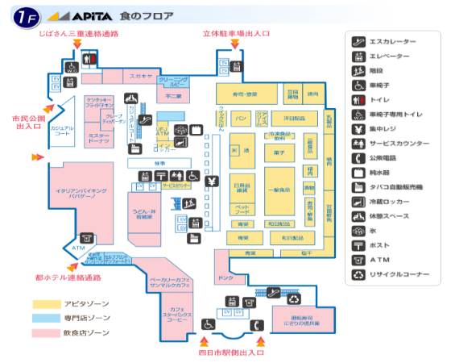
（懇親会会場）
創作和食居酒屋 くるり 四日市本店
（年次大会･セミナー会場）
じばさん三重 ５階
近鉄四日市駅周辺
ファミリーマート
近鉄四日市駅 北口改札
アピタ
近鉄四日市駅 北口より
じばさん三重 エレベーターへ
アピタ内部 １Ｆ

